 | Федеральное агентство по рыболовству  Федеральное государственное бюджетное образовательное  учреждение высшего образования  «Астраханский государственный технический университет»  Система менеджмента качества в области образования, воспитания, науки и инноваций сертифицирована  ООО «ДКС РУС» по ISO 9001 / ГОСТ Р ИСО 9001
Институт информационных технологий и коммуникаций
Направление подготовки 09.03.01 «Информатика и вычислительная техника»
Профиль «Искусственный интеллект, робототехника и сенсорика»
Кафедра «Автоматизированные системы обработки информации и управления»

КУРСОВОЙ ПРОЕКТ
«Разработка калькулятора для выполнения арифметических операций с комплексными числами»
по дисциплине «Основы алгоритмизации и программирование»

Допущен к защите  «___» ______________2026г.  Руководитель  __________________  Оценка, полученная на защите «____________________»  Дата защиты: ______________ |  | Проект выполнен  обучающимся группы ДИНРб-11  Нгуен Чонг Хай Хоанг  ___________________________  Руководитель  ассистент Девяткина Е.П. ___________________
Члены комиссии:
___________________ _к.т.н., доцент Евсина Е.М._
___________________ _ст. препод Кравченкова Т.П.
___________________ _ассистент_Девяткина Е.П.

Астрахань – 2026
ФЕДЕРАЛЬНОЕ АГЕНТСТВО РОССИЙСКОЙ ФЕДЕРАЦИИ ПО РЫБОЛОВСТВУ АСТРАХАНСКИЙ ГОСУДАРСТВЕННЫЙ ТЕХНИЧЕСКИЙ УНИВЕРСИТЕТ
УТВЕРЖДАЮ  Заведующий кафедрой  к.т.н., доцент  В.Ю. Кузнецова _______________  «____» __________________2026 г. | Кафедра  «Автоматизированные системы  обработки информации и управления»
ЗАДАНИЕ
на выполнение курсового проекта
Обучающийся  Группа  Дисциплина  Тема | Нгуен Чонг Хай Хоанг  ДИНРб-11  Основы алгоритмизации и программирование  Разработка калькулятора для выполнения арифметических операций с комплексными числами
Дата получения задания  Срок представления обучающимся КП на кафедру  Руководитель Ассистент Девяткина Е. П.______________ должность, степень, звание подпись ФИО  Обучающийся ________________ _Нгуен Чонг Хай Хоанг___  Подпись ФИО |  | «_17_» __февраля___2026г.  «_8__» __июня___ __2026г.  «_9__» __июня_____2026г.  «_9__» ____июня___2026г.
Задачи
Разработка программного продукта, который:
- Запрашивает у пользователя входное строковое математическое выражение, содержащее комплексные числа в алгебраической ил полярной форме, а также встроенные функции;
- Строит модель синтаксического разбора выражений на основе алгоритма рекурсивного спуска полной интерпретацией введенных данных (вычисление действительной и мнимой частей, модуля, аргумента и тригонометрической формы);
- Сохраняет журнал выполненных операций и результатов вычислений в файлы форматов CSV, JSON, XLSX, DOCX и TXT.
Список рекомендуемой литературы
- Бьерн Страуструп. Язык программирования C++. – СПб.: Питер, 2012. – 369 с 2 Ландау Л.Д., Лифшиц Е.М. Теоретическая физика: Учебное пособие. Том 1. Механика. – М.: Наука, 1988. – 224 с.
УТВЕРЖДАЮ  Заведующий кафедрой  к.т.н., доцент  В.Ю. Кузнецова _______________  «____» __________________2026 г. | К заданию на курсовую работ  по дисциплине  «Основы алгоритмизации и программирование»
КАЛЕНДАРНЫЙ ГРАФИК курсового проектирования
№  п/п | Разделы, темы и их содержание, графический материал | Дата сдачи | Объем, %
1 | Выбор темы | 17.02.2026 | 1
2 | Техническое задание | 17.02.2026 | 3
3 | Разработка модели, проектирование системы  - введение,  - технический проект,  - программа и методика испытаний,  - литература | 10.03.2026 | 25
4 | Программная реализация системы  - работающая программа,  - рабочий проект  - скорректированное техническое задание (при необходимости) | 24.03.2026 | 40
5 | Тестирование и отладка системы, эксперименты  - работающая программа с внесёнными изменениями,  - окончательные тексты всех разделов | 21.04.2026 | 50
6 | Компоновка текста  Подготовка презентации и доклада  - пояснительная записка  - презентация  - электронный носитель с текстом пояснительной записки, исходным кодом проекта, презентацией и готовым программным продуктом | 02.06.2026 | 59
7 | Защита курсового проекта | 09.06.2026 | 60-100
С графиком ознакомлен «17» февраля 2026г.
Нгуен Чонг Хай Хоанг, обучающийся группы ДИНРб-11
(фамилия, инициалы, подпись)
График курсового проектирования выполнен
без отклонений / с незначительными отклонениями / со значительными отклонениями
нужное подчеркнуть
Руководитель курсового проекта___________________ Ассистент Девяткина Е. П.
подпись, ученая степень, звание, фамилия, инициалы

СОДЕРЖАНИЕ
ВВЕДЕНИЕ 6
1 ТЕХНИЧЕСКИЙ ПРОЕКТ 8
1.1 Описание предметной области 8
1.2 Макеты входных документов 10
1.3 Макеты выходных документов 12
1.4 Требования к функциям информационной системы 13
1.5 Обзор аналоговых информационных систем (программ) 15
1.5.1. Аналог №1 – Microsoft math Solver 15
1.5.2. Аналог №2 – Wolfram Alpha 15
1.5.3. Аналог №3 – GeoGebra CAS 16
1.5.4 Достоинства и недостатки аналогов 17
1.6 Требования к техническому и программному обеспечению 17
2 РАБОЧИЙ ПРОЕКТ 19
2.1 Общие сведения о работе системы 19
2.2 Функциональное назначение программного продукта 19
2.3 Инсталляция и выполнение программного продукта 20
2.4 Описание программы 20
2.5 Разработанные меню и интерфейсы 21
2.6 Сообщения системы 24
3 ПРОГРАММА И МЕТОДИКА ИСПЫТАНИЙ 26
3.1 Проверка работоспособности программы при ручном вводе 26
3.2 Проверка работоспособности программы при использовании встроенных функций 26
3.3 Проверка корректности обработки ошибок 27
3.4 Проверка экспорта результатов 28
ЗАКЛЮЧЕНИЕ 29
СПИСОК ИСПОЛЬЗОВАННЫХ ИСТОЧНИКОВ 30
ПРИЛОЖЕНИЕ 1 31
ПРИЛОЖЕНИЕ 2 34

ВВЕДЕНИЕ
Современные информационные технологии играют ключевую роль в процессе обучения, научных исследований и инженерной деятельности. Одной из важнейших областей прикладной математики, широко используемой в технических и естественнонаучных дисциплинах, является теория комплексных чисел. Комплексные числа применяются при анализе электрических цепей переменного тока, обработке сигналов, моделировании физических процессов, а также в задачах автоматизации и вычислительной математики. В связи с этим возникает необходимость в разработке специализированных программных средств, позволяющих выполнять точные и наглядные вычисления с комплексными числами.
В условиях цифровизации образования и роста требований к качеству подготовки специалистов особую актуальность приобретает создание программных калькуляторов, способных не только выполнять базовые арифметические операции, но и поддерживать расширенный функционал, удобный пользовательский интерфейс и корректную обработку ошибок. Использование таких инструментов позволяет повысить эффективность учебного процесса, сократить время на выполнение вычислений и минимизировать вероятность допущения арифметических ошибок при ручных расчётах.
Актуальность выбранной темы обусловлена также тем, что существующие универсальные калькуляторы и программные средства не всегда учитывают специфику работы с комплексными числами или обладают избыточным функционалом, сложным для восприятия начинающими пользователями. Разработка специализированного калькулятора комплексных чисел позволяет создать адаптированное решение, ориентированное на образовательные и практические задачи, а также способствует закреплению теоретических знаний по программированию, математике и проектированию информационных систем.
Цель курсового проекта – углубление теоретических знаний и практических навыков в области алгоритмизации задач и разработки программных средств, развитие навыков самостоятельного изучения предметной области поставленной задачи.
Данный курсовой проект является разработка программного калькулятора для выполнения арифметических операций с комплексными числами, а также получение практических навыков анализа предметной области, проектирования и реализации информационных систем.
Для достижения поставленной задачи в ходе курсового проекта необходимо решить следующие задачи:
- изучить предметную область и особенности работы с комплексными числами;
- раскрыть основные понятия, связанные с комплексными числами, их формами представления и арифметическими операциями над ними;
- проанализировать существующих программных решений и определить их достоинства и недостатки;
- разработать техническое задание на создание программного продукта, включающее описание входных и выходных данных, функциональных и технических требований;
- разработать структуру и архитектуру программного продукта;
- реализовать программный калькулятор для выполнения вычислений над комплексными числами.
- разработать графический интерфейс пользователя для ввода данных, отображения результатов и взаимодействия с системой;
- реализовать дополнительные возможности программы: историю вычислений, обработку ошибок и экспорт результатов в различные форматы файлов;
- Выполнить тестирование программного продукта и провести анализ корректности его работы.
- Подготовить программную и проектную документацию по результатам разработки.
Выполнение данного курсового проекта направлено на формирование профессиональных компетенций в области разработки программного обеспечения, закрепление теоретических знаний и приобретение практического опыта создания прикладных информационных систем.
- ТЕХНИЧЕСКИЙ ПРОЕКТ
- Описание предметной области
Анализ предметной области представляет собой процесс изучения сферы деятельности, связанной с выполнением вычислений над комплексными числами, и направлен на выявление основных сущностей, процессов и требований к разрабатываемой информационной системе.
Предметная область данной курсовой работы связана с выполнением арифметических операций над комплексными числами и разработкой программного средства, предназначенного для автоматизации данных вычислений. Комплексные числа широко применяются в математике, физике, электротехнике, радиотехнике и других технических дисциплинах, где требуется анализ процессов, описываемых с использованием мнимых величин. Комплексное число представляет собой выражение вида a + bi, где a — действительная часть числа, b — мнимая часть, а i — мнимая единица. В предметной области рассматриваются основные арифметические операции над комплексными числами: сложение, вычитание, умножение и деление, а также дополнительные операции, такие как вычисление модуля, аргумента и комплексно-сопряжённого числа. Комплексные числа могут быть представлены в декартовой и полярной формах, что также учитывается при выполнении вычислений.
В настоящее время вычисления с комплексными числами часто выполняются вручную либо с использованием универсальных калькуляторов и математических пакетов, которые не всегда удобны для учебных целей. Это может приводить к увеличению времени выполнения расчётов и возникновению ошибок. В связи с этим актуальной является задача создания специализированного программного калькулятора, ориентированного на учебное использование.
Предметная область данной курсовой работы связана с выполнением арифметических операций над комплексными числами и разработкой программного калькулятора, предназначенного для автоматизации соответствующих вычислительных процессов. Комплексные числа являются важным математическим инструментом и широко применяются в различных областях науки и техники, таких как высшая математика, физика, электротехника, радиотехника, теория автоматического управления и обработка сигналов. Использование комплексных чисел позволяет эффективно описывать и анализировать процессы, которые невозможно корректно представить с использованием только действительных чисел.
Комплексное число представляет собой число вида $a + bi$, где a – действительная часть, b – мнимая часть, а i – мнимая единица, квадрат которой равен -1. В рамках предметной области рассматриваются основные арифметические операции над комплексными числами, такие как сложение, вычитание, умножение и деление. Помимо базовых операций, важную роль играют дополнительные математические операции, включая вычисление модуля комплексного числа, определение аргумента, нахождение комплексно-сопряжённого числа, а также преобразование комплексного числа между различными формами представления.
Комплексные числа могут быть представлены в декартовой и полярной формах. В декартовой форме комплексное число записывается в виде $a + bi$, а в полярной форме – в виде $r(\cos{φ+i\sin{φ)}}$ или $r*e^{iφ}$, где r – модуль комплексного числа, а $φ$ – его аргумент. В учебной и практической деятельности часто возникает необходимость перехода от одной формы представления к другой, что также относится к задачам предметной области [1–3].
В настоящее время вычисления с комплексными числами нередко выполняются вручную либо с использованием универсальных программных средств, таких как стандартные калькуляторы или математические пакеты общего назначения. Однако такие средства не всегда ориентированы на учебные задачи, могут обладать избыточным функционалом или сложным интерфейсом. Это приводит к увеличению времени выполнения расчётов и повышает вероятность возникновения ошибок, особенно при выполнении многошаговых вычислений. В связи с этим актуальной является разработка специализированного программного калькулятора, предназначенного для выполнения арифметических операций с комплексными числами и ориентированного на учебное использование.
Разрабатываемая информационная система является автоматизация вычислений с комплексными числами и повышение удобства выполнения арифметических операций за счёт использования программного калькулятора. Назначение информационной системы заключается в предоставлении пользователю возможности ввода комплексных чисел, выполнения над ними арифметических операций и получения корректного результата в удобной и наглядной форме. Разрабатываемая система должна быть понятной, доступной и соответствовать требованиям учебного процесса.
В процессе анализа предметной области были выделены основные сущности, участвующие в выполнении вычислений с комплексными числами. К таким сущностям относятся:
- комплексное число – элемент предметно области, обладающий действительной и мнимой частями и допускающий различные способы представления;
- арифметическая операция – действие, применяемое к одному или нескольким комплексным числам;
- ввод и парсинг выражений – процесс приёма от пользователя записи выражения и ее преобразования в удобную для вычислителя форму;
- пользователь – субъект, инициирующий ввод и интерпретацию выражений.
- результат вычисления – числовое представление выходного комплексного значения и его эквиваленты в других формах.
Также в предметной области можно выделить основные процессы, которые реализуются при работе с калькулятором комплексных чисел. К таким процессам относятся ввод комплексных чисел пользователем, выбор или задание арифметической операции, выполнение вычислений и вывод результата пользователю. Все указанные процессы направлены на обеспечение корректного выполнения вычислений и минимизацию ошибок при работе с комплексными числами.
Анализ предметной области также позволяет определить основные требования к разрабатываемой информационной системе. К таким требованиям относятся корректность выполнения арифметических операций, поддержка различных форм представления комплексных чисел, удобство пользовательского интерфейса, а также устойчивость системы к некорректному вводу данных. Данные требования формируют основу для последующего проектирования и реализации программного калькулятора.
Таким образом, описание предметной области позволяет получить целостное представление о сфере применения разрабатываемой информационной системы, определить её назначение и основные функции, а также заложить основу для дальнейших этапов проектирования и разработки программного калькулятора для выполнения арифметических операций с комплексными числами.
- Макеты входных документов
Входные данные разрабатываемой информационной системы «Калькулятор для выполнения арифметических операций с комплексными числами» представляют собой совокупность сведений, необходимых для выполнения вычислений над комплексными числами. Входные данные формируются пользователем и служат исходной информацией для обработки, анализа и получения корректных результатов вычислений.
Характер входных данных в рамках данной системы является числовым и символьным, так как для задания комплексных чисел и математических выражений используются как числовые значения, так и специальные символы (арифметические операторы, мнимая единица, скобки).
В разрабатываемой системе входные данные могут быть представлены в следующий формах:
- отдельные комплексные числа;
- математические выражения, содержащие комплексные числа и арифметические операции;
- наборы выражений для последовательной обработки.
Организация входных данных предусматривает логическое разделение информации по значению. Основными элементами входных данных являются действительная и мнимая части комплексного числа, арифметические операторы, параметры представления результата, дополнительные настройки вычислений.
Ввод данных осуществляется в текстовом виде, при этом система должна обеспечивать проверку корректности формата и допустимости значений до начала вычислений. Предварительная подготовка входных данных включает удаление лишних пробелов, проверку синтаксиса выражений и приведение числовых значений к единому формату.
Перед выполнением вычислений входные данные проходят этап предварительной обработки, который включает:
- проверку корректности записи комплексных чисел;
- проверку допустимости арифметических операций;
- проверку наличия недопустимых символов;
- приведение данных к внутреннему формату обработки.
Комплексные числа могут задаваться в декартовой форме вида $a+bi$, где a и b – действительные числа. Допускается использование отрицательных значений, а также вещественных чисел с дробной частью. В качестве мнимой единицы используется символ i.
Для выражений допускается использование скобок, стандартных арифметических операторов и степенных операций. Некорректно введённые данные должны быть отклонены системой с соответствующим уведомлением пользователя.
Входные данные должны соответствовать установленному формату, содержать только допустимые символы, обеспечивать однозначную интерпретацию выражений, быть пригодными для автоматизированной обработки.
Некорректные или неполные данные не допускаются к обработке и должны быть отклонены системой до выполнения вычислений [4].
Таблица 1.1 – Ввод одного комплексного числа (MS Word)
Параметр | Значение
Действительная часть | 3.5
Мнимая часть | –2
Форма представления | Декартова
Единицы аргумента | Градусы
Таблица 1.2 – Результаты вычислений (MS Exсel)
Номер | Входное выражение | Результат | Модуль | Аргумент
1 | $$2+3i+1-i$$ | $$3+2i$$ | 3.61 | 33,69°
2 | $$3+4i-2i-3$$ | $$0+2i$$ | 2.00 | 90°
- Макеты выходных документов
Выходные данные информационной системы «Калькулятор для выполнения арифметических операций с комплексными числами» представляют собой результаты вычислений, формализованные отчётные документы и таблицы истории операций. Основное назначение выходных данных – предоставление читаемого, структурированного и пригодного для дальнейшего использования представления результатов вычислений.
Организация выходных данных включает:
- оперативный вывод – результат одной операции, показываемый пользователю в интерфейсе;
- формализованные файлы отчётов – сохраняемые документы для печати и включения в отчётность;
- табличные файлы истории – перечень и реестр выполненных операций для последующей обработки;
- машинно-читаемые экспорты – JSON-структуры для интеграции с внешними системами.
Каждый вид выходных данных должен содержать обязательные метаданные: дата/время выполнения, идентификатор операции, входное выражение, результат в декартовой форме, при необходимости — полярная форма, модуль, аргумент, настройки (точность, единицы аргумента), комментарий/статус выполнения [4–5].
Форматы файлов:
- MS Word (.docx) – для текстовых отчётов;
- MS Excel (.xlsx) – для табличных журналов;
- CSV (.csv) – для простого табличного экспорта;
- JSON (.json) – для API или интеграции.
- TXT (.txt) – для текстовых отчётов
Рекомендуется кодировка Unicode UTF-8, обеспечивает корректное представление математических символов и локализации.
Числовой формат – десятичная система, разделитель дробной части – точка (.). Рекомендуется точность по умолчанию – 6 знаков после десятичной точки.
Правила представления результатов:
- декартовая форма: $a+bi$;
- полярная форма: r < φ° или $r*e^{iφ}$;
- модуль: число с указанной точностью;
- аргумент: значение в выбранных единицах [5–8].
Таблица 1.3 – Отчёт о вычислениях (MS Word)
Номер | Входное выражение | Результат (декарт) | Модуль | Аргумент | Результат (поляр)
1 | $$\left(3+4i\right)*(1-2i)$$ | 11 – 2i | 11.180340 | -10.304846 | 11.180340 < -10.30°
Таблица 1.4 – Журнал вычислений (MS Excel/CSV)
ID | Expression | Result_cartesian | Modulus | Argument | Result_polar
1 | $$\left(3+4i\right)*(1-2i)$$ | 11 – 2i | 11.180340 | -10.304846 | 11.180340 < -10.30°
- Требования к функциям информационной системы
Функции информационной системы условно разделяются на процедурные функции, пользовательские функции и триггерные функции, каждая из которых выполняет определённую роль в процессе обработки информации.
Процедурные функции предназначены для выполнения основных операций обработки данных и обеспечения внутренней логики работы системы. Данные функции вызываются в процессе работы системы и не предполагают прямого взаимодействия с пользователем.
К основным процедурным функциям информационной системы относятся:
- приём и первичная обработка входных данных;
- проверка корректности задания комплексных чисел и выражений;
- разбор математических выражений, содержащих комплексные числа;
- преобразование входных данных во внутренний формат обработки;
- выполнение арифметических операций над комплексными числами;
- вычисление модуля и аргумента комплексного числа;
- преобразование результатов вычислений между декартовой и полярной формами;
- формирование структуры выходных данных;
- сохранение результатов вычислений в журнале операций;
- обработка исключительных ситуаций.
Процедурные функции должны обеспечивать корректность вычислений, устойчивость системы к ошибочным данным и соответствие математическим правилам работы с комплексными числами.
Пользовательские функции предназначены для непосредственного взаимодействия пользователя с информационной системой. Эти функции инициируются действиями пользователя и обеспечивают выполнение операций, предусмотренных назначением системы.
К пользовательским функциям относятся:
- ввод комплексных чисел в декартовой форме;
- ввод комплексных чисел в полярной форме;
- ввод математических выражений;
- выбор типа арифметической операции;
- задание параметров вычислений;
- задание процесса вычисления;
- просмотр результатов вычислений;
- просмотр истории ранее выполненных вычислений;
- экспорт результатов вычислений в файлы форматов MS Word и MS Excel;
- очистка входных данных и результатов вычислений.
Пользовательские функции должны быть реализованы таким образом, чтобы обеспечить удобство использования системы и минимизировать вероятность ошибок при вводе данных.
Триггерные функции предназначены для автоматического выполнения определённых действий при наступлении заданных событий. Эти функции выполняются без прямого участия пользователя и обеспечивают контроль корректности и целостности данных.
В информационной системе реализуются следующие триггерные функции:
- автоматическая проверка корректности входных данных при их вводе;
- автоматический запуск процедур обработки после подтверждения ввода данных;
- формирование сообщения об ошибке при обнаружении некорректного выражения;
- автоматическое обновление истории об ошибке при обнаружении некорректного выражения;
- автоматическое формирование выходных документов при завершении вычислений;
- автоматическое завершение процесса обработки при возникновении критической ошибки.
Триггерные функции повышают надёжность работы системы и обеспечивают согласованность между различными этапами обработки данных.
Все функции информационной системы должны соответствовать назначению системы и требованиям предметной области, обеспечивать корректную работу с комплексными числами, быть устойчивыми к некорректному вводу данных, обеспечивать однозначную интерпретацию результатов вычислений, быть логически связаны между собой и реализовывать последовательный процесс обработки данных.
- Обзор аналоговых информационных систем (программ)
В рамках разработки информационной системы «Калькулятор для выполнения арифметических операций с комплексными числами» был проведён обзор существующих программных решений, выполняющих аналогичные функции. Целью обзора является анализ возможностей существующих систем, выявление их достоинств и недостатков, а также обоснование необходимости разработки собственной информационной системы, удовлетворяющей всем требованиям, сформулированным в разделе 1.4. Для анализа были выбраны три программных аналога, наиболее близких по функциональному назначению.
    - Аналог №1 – Microsoft math Solver
Разработчик – Microsoft.
Стоимость: бесплатно.
Назначение – онлайн-сервис для решения математических задач.
Основные функции:
- выполнение арифметических операций;
- поддержка комплексных чисел;
- решение уравнений;
- пошаговое отображение решений;
- графическая визуализация.
Используемые средства разработки – веб-технологии (JavaScript, Typescript), облачная инфраструктура Microsoft.
Информация о СУБД не раскрывается.
Источник: mathsolver.microsoft.com.
Недостатки:
- отсутствует экспорт результатов в MS Word и MS Excel;
- отсутствует доступ к исходному коду;
- невозможность настройки точности вычислений [9].
    - Аналог №2 – Wolfram Alpha
Разработчик – Wolfram Research
Стоимость: базовая версия – бесплатно, расширенный функционал – по подписке.
Назначение – вычислительная система и база знаний.
Основные функции:
- поддержка комплексных чисел;
- выполнение арифметический и аналитических операций;
- вычисление модуля и аргумента;
- построение графиков;
- работа с формулами и выражениями.
Используемые средства разработки: собственный язык Wolfram Language, веб-интерфейс.
Используемая СУБД – проприетарные хранилища данных.
Источник: www.wolframalpha.com .
Недостатки:
- закрытый исходный код;
- часть функций доступна только по платной подписке;
- сложный интерфейс для учебного использования;
- отсутствует журнал вычислений в виде таблицы [10].
    - Аналог №3 – GeoGebra CAS
Разработчик – GeoGebra GmbH.
Стоимость: бесплатно.
Назначение – математическая система для обучения.
Основные функции:
- вычисления с комплексными числами;
- поддержка арифметических операций;
- визуализация результатов;
- работа с алгебраическими выражениями.
Используемые средства разработки: Java, JavaScript, HTML5.
СУБД не используется, локальное хранение данных.
Источник: www.geogebra.org.
Недостатки:
- основной акцент сделан на визуализацию, а не на вычисления;
- отсутствует экспорт результатов в форматы офисных документов;
- не поддерживается пакетная обработка выражений;
- ограниченные возможности настройки формата вывода [11].

Таблица 1.5 – Сравнительная таблица аналогов
Функция | Microsoft math Solver | Wolfram Alpha | GeoGebra CAS | Разрабатываемая система
Арифметические операции с комплексными числами | + | + | + | +
Поддержка декартовой и полярной форм | + | + | – | +
Экспорт результатов в MS Word и MS Excel | – | – | – | +
Журнал вычислений | – | – | – | +
Бесплатное использования без ограничений | + | – | + | +

Достоинства и недостатки аналогов
Проведённый анализ показал, что рассмотренные аналоги обладают широкими вычислительными возможностями и поддерживают работу с комплексными числами. Однако ни одна из рассмотренных систем не удовлетворяет всем требованиям, предъявляемым к разрабатываемой информационной системе.
К основным недостаткам аналогов относятся:
- отсутствие экспорта результатов вычислений в форматы MS Word и MS Excel;
- закрытый исходный код и невозможность доработки;
- наличие платных лицензий или ограничений функционала;
- отсутствие журналирования истории вычислений;
- ориентация на универсальные задачи, а не на учебное использование.
- Требования к техническому и программному обеспечению
Программа является настольным приложением и выполняет все вычисления локально на пользовательском компьютере.
Клиентская часть предназначена для ввода комплексных чисел и выражений, задания параметров вычислений и получения результатов.
Технические требования:
- процессор: Intel/Amd-совместный процессор с тактовой частотой от 1,8 ГГц;
- оперативная память: не менее 1 ГБ;
- дисковое пространство – не менее 100 МБ;
- OC: Windows 10/11, Linux, macOS.

РАБОЧИЙ ПРОЕКТ
- Общие сведения о работе системы
В рамках курсового проектирования была разработана программа «Разработка калькулятора для выполнения арифметических операций с комплексными числами».
Программный продукт разработан с использованием стандарта языка C++ (стандарт C++17). Графический интерфейс пользователя (GUI) построен на базе кроссплатформенного фреймворка Qt 6. Для обеспечения сборки проекта используется система CMake.
Разработанная система представляет собой настольное приложение с графическим интерфейсом пользователя и предназначена для выполнения вычислений над комплексными числами, отображения промежуточных результатов, хранения истории операций и экспорта полученных данных в различные форматы файлов.
- Функциональное назначение программного продукта
Разрабатываемая система предназначена для автоматизации вычислений над комплексными числами. Основной задачей программы является выполнение математических операций и обработка выражений с комплексными числами с последующим отображением результата пользователю.
Программа позволяет выполнять основные арифметические операции над комплексными числами: сложение, вычитание, умножение, деление, нахождение сопряжённого числа, вычисление модуля, определение аргумента, преобразование в полярную форму записи.
Для обработки вводимых выражений реализован специальный механизм синтаксического анализа, позволяющий пользователю вводить математические выражения в привычной форме. Программа автоматически выполняет разбор введённого выражения и вычисляет результат.
Особое внимание уделено удобству взаимодействия с пользователем.
Предусмотрены графический интерфейс, система отображения истории вычислений, встроенная справочная информация, переключение между светлой и тёмной темами оформления, экспорт истории вычислений.
Результаты работы могут сохраняться в различных форматах: CSV, JSON, XLSX, TXT, DOCX. Это позволяет использовать результаты вычислений для дальнейшей обработки в сторонних приложениях.
- Инсталляция и выполнение программного продукта
Для выполнения программы необходимо:
- Скопировать на жесткий диск компьютера файл «ComplexCalculator.exe»;
- Убедиться в наличии необходимых библиотек Qt;
- Запустить файл «ComplexCalculator.exe».
- Описание программы
Программа реализована на языке C++ и представляет собой настольное приложение с графическим интерфейсом, предназначенное для обработки и вычисления выражений с комплексными числами.
Программа состоит из следующих основных модулей:
- main.cpp – основной файл запуска приложения;
- mainwindow.cpp – файл реализации графического интерфейса;
- mainwindow.h – описание главного окна программы;
- core.cpp – реализация математических функций и алгоритмов;
- core.h – описание структур данных и функций.
Функциональное назначение модулей и компонентов
- main() — главный управляющий метод программы. Выполняет создание объекта приложения и запуск интерфейса.
- MainWindow — класс главного окна программы. Обеспечивает взаимодействие пользователя с системой.
- ExpressionParser — класс синтаксического анализа математических выражений.
- complexModulus() — функция вычисления модуля комплексного числа.
- argumentDegrees() — функция вычисления аргумента комплексного числа.
- addComplex() — функция сложения комплексных чисел.
- subtractComplex() — функция вычитания комплексных чисел.
- multiplyComplex() — функция умножения комплексных чисел.
- divideComplex() — функция деления комплексных чисел.
- conjugateComplex() — функция вычисления сопряжённого числа.
- fromPolar() — функция преобразования комплексного числа из полярной формы.
- saveCSV() — сохранение результатов в CSV-файл.
- saveJSON() — сохранение результатов в JSON-файл.
- saveXLSX() — сохранение результатов в XLSX-файл.
- saveTXT() — сохранение результатов в текстовый файл.
- saveDOCX() — сохранение результатов в DOCX-файл.
В таблицу 2.1 приведено описание основных переменных программы.
Таблица 2.1 – Описание ключевых переменных
Переменная | Тип | Назначение
real | double | Действительная часть комплексного числа
imag | double | Мнимая часть комплексного числа
id | int | Идентификатор записи истории
dateTime | string | Дата и время вычисления
expression | string | Исходное математическое выражени
result | Complex | Результат вычисления
status | string | Статус выполнения операции
text | string_view | Анализируемое выражение
position | size_t | Текущая позиция парсера
error | string | Сообщение об ошибке
m_history | vector | История вычислений

- Разработанные меню и интерфейсы
После запуска программы появится графический интерфейс. На экране мы увидим информацию о программе: тема курсового проекта, фамилию и имя обучающегося, а также его группу. Программа предложит выбрать способ ввода данных (рисунок 2.1).
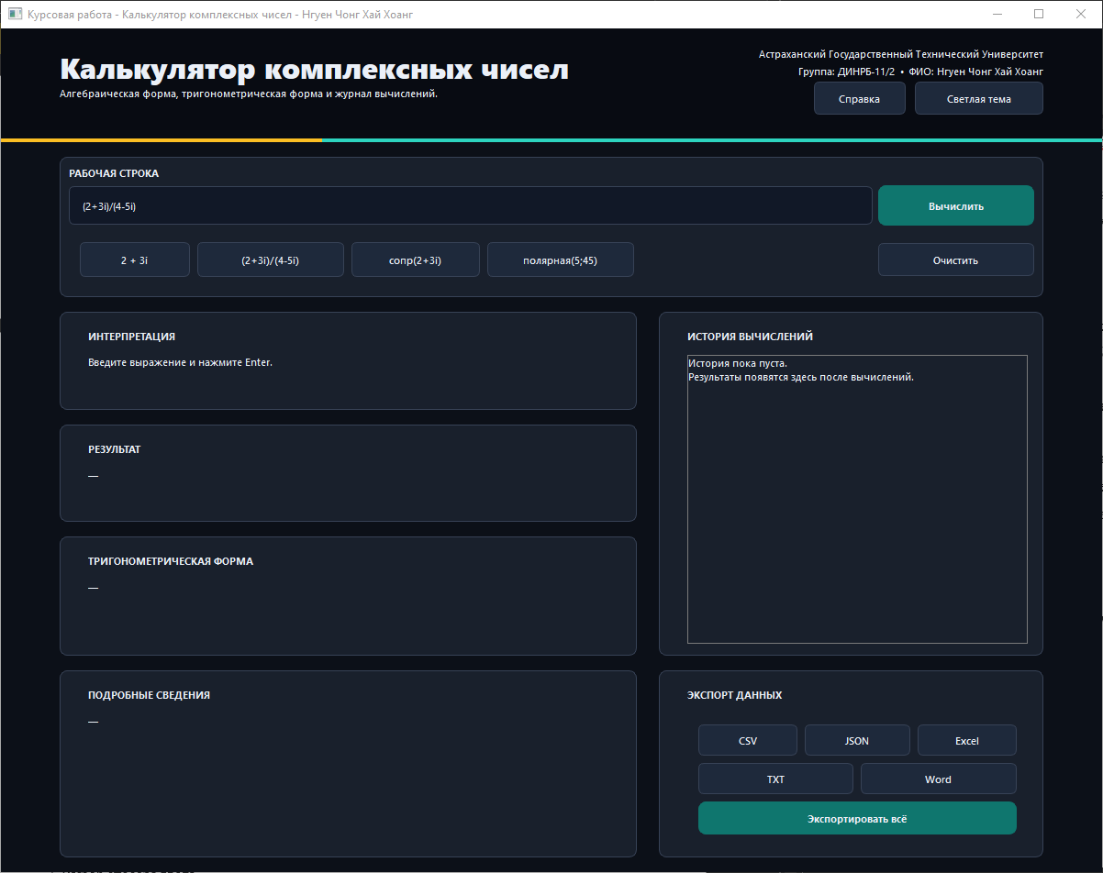
4
3
2
1
Рисунок 2.1 – Интерфейс программы при запуске
Описание элементов интерфейса:
- Информация о программе;
- Ввод данных;
- Выбор способа ввода;
- Во вкладке «Справка» находится справочный материал (рисунок 2.2).
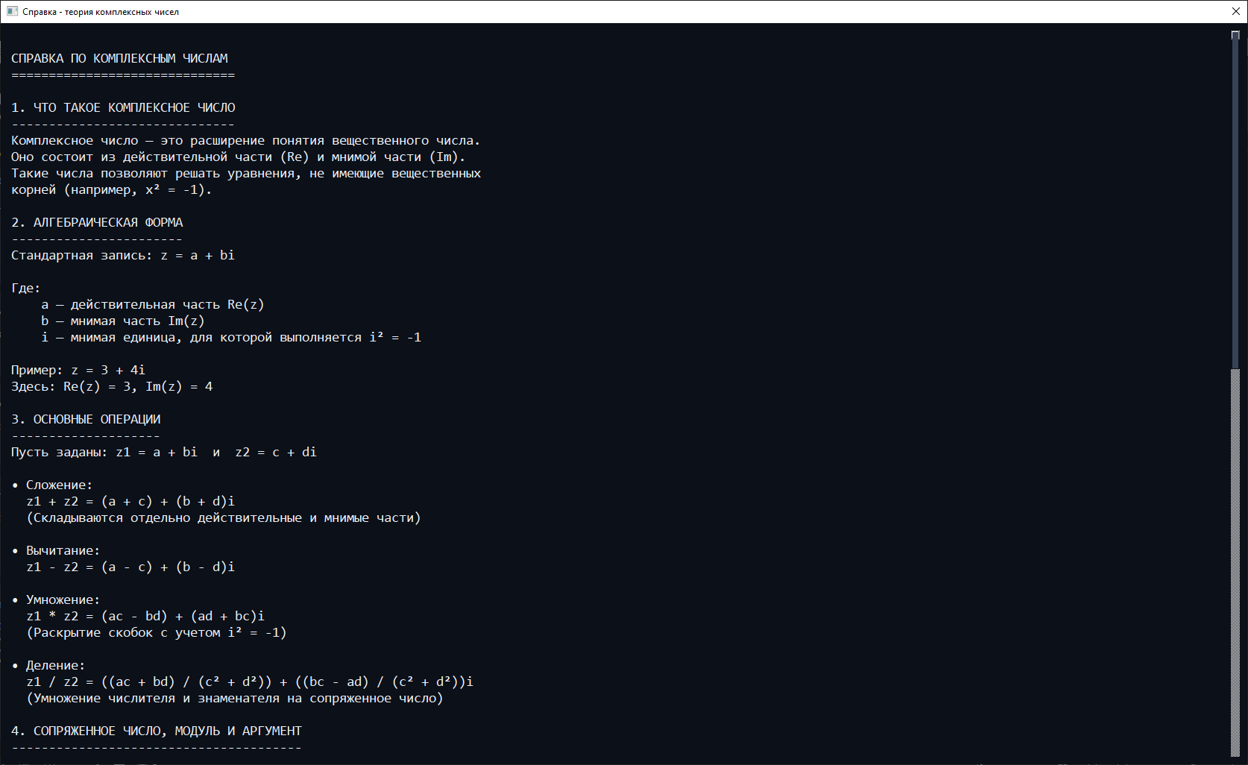
Рисунок 2.2 – Справочный материал
После вычисления заданного выражения программа выводит результат, тригонометрическую форму, подробные сведения о результате и сохраняет вычисление в истории вычислений (рисунок 2.3). После выполнения вычислений можно экспортировать все вычисления в удобном формате (CSV, JSON, Excel (XLSX), Word (DOCX), TXT).
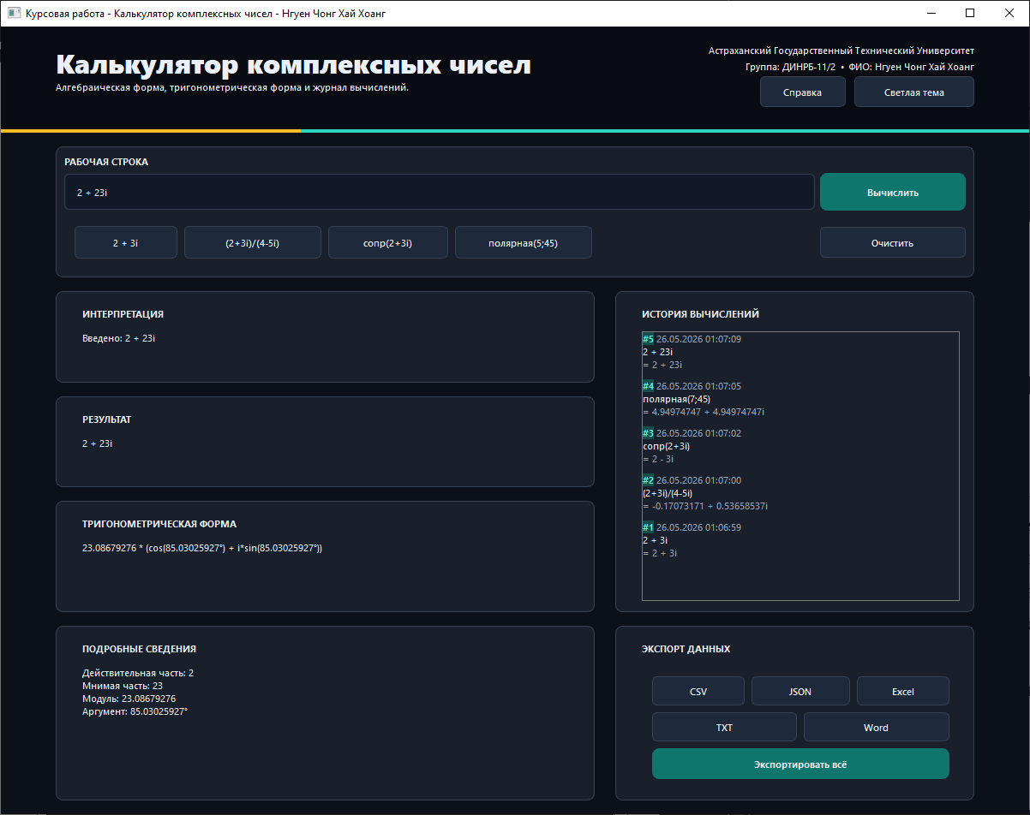
5
4
3
2
1
Рисунок 2.3 – Интерфейс после вычисления выражений
Описание элементов интерфейса:
- Вывод результата;
- Вывод тригонометрической формы;
- Вывод подробных сведений о результате;
- Сохранение в истории вычислений;
- Возможность экспортировать данные в удобном формате.
- Сообщения системы
Ниже приведены основные сообщения программы:
При запуске приложения:
- Сообщение: тображение главного окна программы.
- Действие пользователя: ввод математического выражения.
При успешном вычислении:
- Сообщение: «Вычисление выполнено успешно».
- Действие пользователя: просмотр результата.
При делении на ноль:
- Сообщение: «Ошибка: деление на ноль».
- Действие пользователя: изменить входные данные.
При вводе неизвестной функции:
- Сообщение: «Неизвестная функция».
- Действие пользователя: проверить имя функции.
При сохранении результата:
- Сообщение: «Данные успешно сохранены».
- Действие пользователя открыть созданный файл.
При завершении работы:
- Сообщение: «Работа программы завершена».
- Действие пользователя: закрыть приложение.
- ПРОГРАММА И МЕТОДИКА ИСПЫТАНИЙ
- Проверка работоспособности программы при ручном вводе
- Запустить программу «ComplexCalculator.exe».
- Убедиться, что после запуска появляется главное окно программы.
- В поле «Рабочая строка» ввести следующее выражение:
2 + 3i
- Нажать кнопку «Вычислить».
- Убедиться, что программа не выводит сообщений об ошибках.
- Проверить правильность отображения результатов.
Ожидаемый результат:
Блок «Интерпретация»:
Введено: 2 + 3i
Блок «Результат»:
2 + 3i
Блок «Тригонометрическая форма»:
3.60555128 * (cos(56.30993247°) + i*sin(56.30993247°))
Блок «Подробные сведения»:
Действительная часть: 2
Мнимая часть: 3
Модуль: 3.605551
Аргумент: 56.3099°
- Убедиться, что запись автоматически добавилась в раздел «История вычислений».
- Проверить сохранение результатов:
- Нажать на кнопку «Экспортировать все»;
- Выбрать место хранения файла;
- Задать название файла;
- Сохранить файл.
- Открыть сохраненный файл и убедить, что данные записались корректно.
- Проверка работоспособности программы при использовании встроенных функций
- Запустить программу.
- В поле «Рабочая строка» ввести выражение:
Ожидаемый результат:
2 − 3i
- Нажать кнопку «Вычислить».
- Убедиться, что программа не выводит сообщений об ошибках.
- Проверить правильность результата.
- Очистить поле ввода.
- Ввести следующее выражение:
- Нажать кнопку «Вычислить».
- Проверить отображаемый результат.
Ожидаемый результат:
3.53553391 + 3.53553391i
- Убедиться, что вычисление добавилось в историю операций.
- Проверка корректности обработки ошибок
- Запустить программу.
- В поле «Рабочая строка» ввести выражение:
(2+3i)/(0+0i)
- Нажать кнопку «Вычислить».
- Проверить вывод сообщения.
Ожидаемый результат:
«Ошибка: деление на ноль»
- Очистить поле ввода.
- Ввести выражение:
полярна(5;45)
- Нажать кнопку «Вычислить».
- Проверить вывод сообщения.
Ожидаемый результат:
«Неизвестная функция»
- Очистить поле ввода.
- Ввести выражение:
(2+3i)/(4-5i
- Нажать кнопку «Вычислить».
- Проверить вывод сообщения.
«Отсутствует зарывающая скобка ')'»
- Проверка экспорта результатов
- Выполнить несколько вычислений.
- Убедиться, что записи появились в журнале вычислений.
- Нажать кнопку «Экспортировать всё».
- Выбрать папку сохранения.
- Задать название
- Убедиться, что программа создала файлы:
название.csv, название.json, название.xlsx, название.txt, название.docx
- Открыть каждый файл.
- Проверить на наличие записей истории, правильность результатов.

ЗАКЛЮЧЕНИЕ
В рамках выполнения курсового проекта была разработана информационная система «Разработка калькулятора для выполнения арифметических операций с комплексными числами», предназначенная для автоматизации вычислений над комплексными числами и обработки математических выражений. В процессе разработки были выполнены проектирование структуры программного продукта, реализация алгоритмов обработки комплексных чисел, а также создание графического интерфейса пользователя.
В ходе выполнения работы были реализованы основные арифметические операции над комплексными числами, включая сложение, вычитание, умножение и деление, а также дополнительные функции: вычисление модуля, аргумента, сопряжённого числа и преобразование комплексного числа в тригонометрическую форму записи. Для обработки пользовательского ввода был реализован механизм синтаксического анализа выражений, позволяющий выполнять вычисления в удобном для пользователя виде.
Также была разработана система хранения истории вычислений и реализован экспорт полученных результатов в различные форматы файлов, включая CSV, JSON и XLSX. Для повышения удобства работы пользователя был разработан графический интерфейс с элементами управления и возможностью переключения режимов оформления.
В процессе выполнения курсового проекта были проведены испытания разработанного программного продукта, подтвердившие корректность выполнения вычислений, обработку ошибок ввода и стабильность работы системы.
Все поставленные цели и задачи были выполнены в полном объёме. Полученные результаты могут быть использованы для дальнейшего развития программного продукта, расширения его функциональных возможностей и применения в учебных целях при изучении комплексных чисел и методов их обработки средствами программирования.

СПИСОК ИСПОЛЬЗОВАННЫХ ИСТОЧНИКОВ
- Сайт: ВикипедиЯ. Комплексное число – URL: ru.wikipedia.org/wiki/%D0%9A%D0%BE%D0%BC%D0%BF%D0%BB%D0%B5%D0%BA%D1%81%D0%BD%D0%BE%D0%B5_%D1%87%D0%B8%D1%81%D0%BB%D0%BE (дата обращения: 30.01.2026).
- Сайт: Mathprofi. Комплексные числа для чайников – URL: mathprofi.ru/kompleksnye_chisla_dlya_chainikov.html (дата обращения: 30.01.2026).
- Книга: Смирнов В.И. Курс высшей математики, том 2 – Москва: Наука, 1958. – 628 с.
- Книга: Бронштейн И. Н., Семендяев К. А. Справочник по математике для инженеров и учащихся втузов учебное пособие – Санкт-Петербург: Лань, 2010. – 608 с.
- Сайт: Studbooks. Входные и выходные данные. – URL: https://studbooks.net/2271978/informatika/vhodnye_vyhodnye_dannye (дата обращения: 30.01.2026).
- Книга: Самарский А. А., Гулин А. В. Числовые методы – Москва: Наука, 1989. – 432 с.
- Корн Г., Корн Т. Справочник по математике (для научных работников и инженеров) – Москва: Наука, 1974. – 832 с.
- Сайт: Studfiles. Операции над комплексными числами – URL: studfile.net/preview/16536397 (дата обращения: 30.01.2026)
- Сайт: ВикипедиЯ. Microsoft Math Solver – URL: en.wikipedia.org/wiki/Microsoft_Math_Solver (дата обращения: 30.01.2026).
- Сайт: ВикипедиЯ. WolframAlpha – URL: https://ru.wikipedia.org/wiki/WolframAlpha (дата обращения: 30.01.2026).
- Сайт: ВикипедиЯ. GeoGebra – URL: https://ru.wikipedia.org/wiki/GeoGebra (дата обращения: 30.01.2026).
- Мамлеева А.Р., Евсина Е.М., Кравченкова Т.П. - Требования к оформлению пояснительной записки курсовых проектов/работ. / АГТУ – Астрахань, 2024. 48 с.

ПРИЛОЖЕНИЕ 1
ТЕХНИЧЕСКОЕ ЗАДАНИЕ
на выполнение курсового проекта
по дисциплине «Основы алгоритмизации и программирования»
Направление 09.03.01 «Информатика и вычислительная техника»
Исполнитель: обучающийся гр. ДИПНРб-11 Нгуен Чонг Хай Хоанг
Тема: Разработка калькулятора для выполнения арифметических операций с комплексными числами
- Цель и задачи разработки
Рассматриваются основные понятия темы курсового проекта. Задачи курсового проекта.
Основная учебная цель выполнения разработки – закрепление и углубление теоретических знаний по дисциплине «Основы алгоритмизации и программирования», а также приобретение практических навыков разработки программного обеспечения с использованием языка программирования C++, методов обработки данных и создания графического интерфейса пользователя.
Основные задачи, решаемые разработчиком в процессе выполнения курсового проекта:
- Провести анализ предметной области и изучить методы выполнения операций над комплексными числами.
- Разработать структуру программного продукта и реализовать алгоритмы обработки математических выражений.
- Реализовать программный продукт для выполнения вычислений над комплексными числами с графическим интерфейсом пользователя.
- Выполнить тестирование, отладку и подготовить программную документацию.
- Характер разработки: прикладная квалификационная работа.
- Основания для разработки
  - Учебный план по направлению 09.03.01 «Информатика и вычислительная техника»
  - Рабочая программа дисциплины "Основы алгоритмизации и программирование".
  - Распоряжение по кафедре АСОиУ № от ____.2026 г.
- Плановые сроки выполнения – весенний семестр 2025/26 учебного года:
  - Начало – 17.02. 2026 г.
  - Окончание – 09.06. 2026 г.
- Требования к проектируемой системе
5.1 Требования к функциональным характеристикам
Проектируемая система должна обеспечивать выполнение следующих основных функций:
- ввод и обработку математических выражений с комплексными числами;
- выполнение арифметических операций (сложение, вычитание, умножение, деление) и дополнительных вычислений (модуль, аргумент, сопряжённое число, преобразование в тригонометрическую форму);
- отображение, сохранение истории вычислений и экспорт результатов в форматы CSV, JSON, XLSX и TXT.
5.2 Требования к эксплуатационным характеристикам
  - модульность;
  - расширяемость.
5.3 Требования к программному обеспечению: среда разработки – MS Visual Studio Code, язык программирования C++ 17, фреймворк Qt 6, система сборки CMake, компилятор MinGW.
Системные требования к ПК:
- процессор Intel/AMD-совместимый с тактовой частотой не менее 1,8 ГГц;
- оперативная память не менее 1 ГБ;
- свободное место на диске не менее 100 МБ;
- операционная система Windows 10/11, Linux или macOS.
- Стадии и этапы разработки
Эскизный проект (ЭП)
  - Обзор приложений задачи поиска в глубину и ширину;
  - Описание алгоритмов поиска в глубину и ширину;
  - Разработка методики проведения экспериментального исследования;
  - Подготовка проектной документации.
  - Технический проект (ТП)
  - Разработка структур и форм представления данных;
  - Разработка структуры программного комплекса;
  - Подготовка пояснительной записки.
  - Рабочий проект (РП)
  - Программная реализация;
  - Тестирование и отладка программы;
  - Подготовка программной и эксплуатационной документации.
  - Эксплуатация (Э)
  - Описание и анализ результатов проведенного исследования.
- Требования к документированию проекта
  - К защите курсового проекта должен быть представлен альбом, включающий следующие проектные, программные и эксплуатационные документы:
    - Опись альбома
    - Пояснительная записка (состав основных разделов документа):
    - Аналитический обзор
    - Описание алгоритмов решения задачи
    - Описание структуры программного комплекса
    - Описание структур данных
    - Описание методики проведения экспериментального исследования
    - Описание и анализ результатов проведенного исследования
    - Выводы по результатам проведенного анализа
    - Спецификация
    - Описание программы
    - Текст программы (на машинном носителе)
    - Руководство пользователя
  - Требования к структуре документов определены соответствующими стандартами ЕСПД.
  - Требования к оформлению определены соответствующими методическими указаниями.
- Порядок контроля и приемки
  - Контроль выполнения курсового проекта проводится руководителем поэтапно в соответствии с утвержденным графиком выполнения проекта.
  - На завершающем этапе руководитель осуществляет нормоконтроль представленной исполнителем документации и принимает решение о допуске (недопуске) проекта к защите.
  - Защита курсового проекта проводится комиссией в составе не менее двух человек, включая руководителя проекта.
  - В процессе защиты проекта исполнитель представляет документацию, делает краткое сообщение по теме разработки и демонстрирует ее программную реализацию.
  - При выставлении оценки учитывается:
- степень соответствия представленной разработки требованиям технического задания;
- качество программной реализации, документации и доклада по теме проекта;
- соблюдение исполнителем графика выполнения курсового проекта.

ПРИЛОЖЕНИЕ 2
ОПТИЧЕСКИЙ НОСИТЕЛЬ ИНФОРМАЦИИ

